\

|  |
| --- |
| № 14 (8)  **22.08.2022** |

Газета Совета депутатов и Администрации Карасевского сельсовета Черепановского района Новосибирской области

|  |
| --- |
| **НОВОСТИ ОБЛАСТИ** |

**В рамках нацпроекта БКД начался ремонт трассы «Черепаново-Маслянино»**

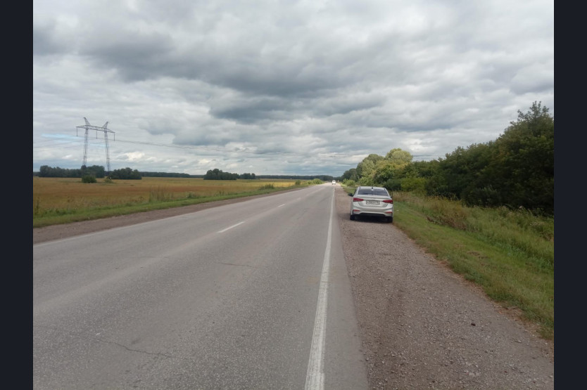

Дорожники приступили к ремонту трассы «Черепаново-Маслянино», соединяющей между собой два крупных районных центра. Ремонт дороги проводится в рамках реализации национального проекта «Безопасные качественные дороги». Окончание работ на объекте планируется уже к концу сезона.

«В настоящий момент на объекте ведутся подготовительные работы: разбивка оси трассы, геодезические работы, устанавливаются временные дорожные знаки. Трасса считается критически важной для жителей двух районов, кроме того, на сегодняшний день ее состояние отмечается как «неудовлетворительное», поэтому ее ремонт находится в приоритете», – сообщил министр транспорта и дорожного хозяйства Новосибирской области Анатолий Костылевский.  
Дорожные работы будут проводиться на участке с 10 км по 13 км, дорожникам предстоит заменить дорожное покрытие, нанести дорожную разметку, поставить новые дорожные знаки и укрепить обочину; по завершении ремонта данный участок будет отвечать всем требованиям безопасного и комфортного движения. В следующем году ремонт будет продолжен на других участках данной автодороги на территории Маслянинского и Черепановского районов.  
На текущую дату завершены работы на 27 объектах, 14 введены в эксплуатацию. Всего по национальному проекту «Безопасные качественные дороги» в Новосибирской области выполнено устройство 1,68 млн кв. м верхних слоев дорожной одежды, что составляет 62,9% от плана на 2022 год.  
Для справки

Национальный проект «Безопасные качественные дороги» (БКД) реализуется в России в соответствии с Указом Президента РФ Владимира Путина от 7 мая 2018 года №204 «О национальных целях и стратегических задачах развития Российской Федерации на период до 2024 года».  
Среди целей нацпроекта – повышение качества дорожной сети, безопасности участников дорожного движения, применения новых технологий в дорожной отрасли, качества транспортного обслуживания населения.  
С подробной информацией можно ознакомиться на официальном сайте [национальные проекты.рф](https://xn--80aapampemcchfmo7a3c9ehj.xn--p1ai/projects)

|  |
| --- |
| **НОВОСТИ РАЙОНА** |

**«Гора Емелиха» – реконструкция русского быта 19 века прошла в селе Ярки**

Проект реализован в рамках II тура районного конкурса мероприятий событийного туризма «Золотой бренд земли черепановской», организованного информационно-методическим отделом районного социально-культурного центра им. С. А. Жданько.

Мероприятие состоялось на берегу реки Еловка села Ярки и состояло из нескольких площадок.

Первая туристическая остановка – «Байки рыбака». Здесь, на берегу реки Еловка, гостей встречала семья рыбака, которая провела мастер-класс по приготовлению ухи и ловле рыбы удочкой.

Вторая остановка – «Сенокос». Семья крестьян встретила гостей на покосе и угостила нехитрым обедом. Затем – мастер-класс по заготовке сена.

Основное место проведения – «Усадьбы мельника», живописное место – гора Емелиха, названная в честь мельника Емельянова.

Здесь для гостей была проведена обзорная экскурсия, мастер-классы по прядению, распилке и колке дров, вязанию банных веников, сбору лекарственных трав, плетению венка и показ исконно русских костюмов.

Во время проведения для гостей работали палатки с напитками и угощениями. В течение мероприятия артисты со всех уголков района представили свои яркие и красочные вокальные и танцевальные номера.

«Реконструкция быта русских крестьян – замечательная возможность прикоснуться к истории своей страны и семьи, – отметил на торжественном открытии глава Черепановского района Сергей Овсянников. – Живописная природа и мастер-классы позволяют окунуться с головой в исторический контекст нашего с вами прошлого. Это важно для сохранения и преумножения народных традиций и укрепления знаний о них. Особенно – для подрастающего поколения. Уверен, что это уникальная историческая площадка с каждым годом будет только расширяться, открывая для всех желающих новые страницы нашего прошлого».

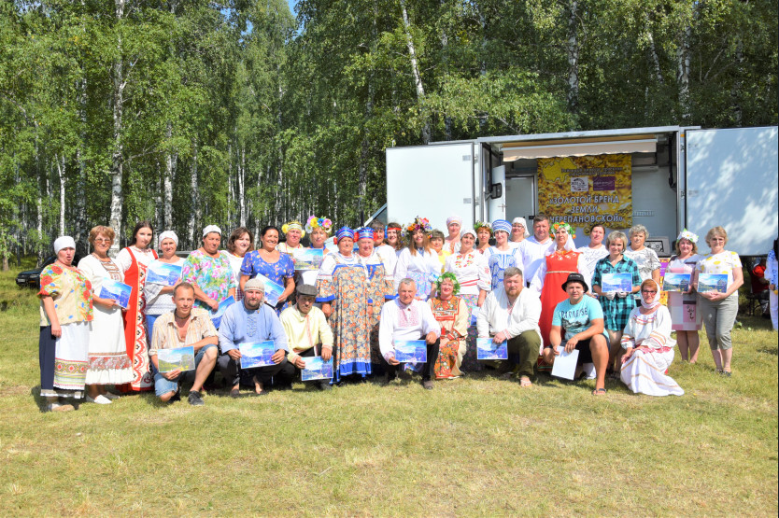

**Районная ярмарка «Медовый спас» прошла в селе Шурыгино**

Мероприятие состоялось в рамках II тура районного конкурса проектов и мероприятий событийного туризма «Золотой бренд земли черепановской» и было приурочено к 85-летию Новосибирской области.

14 августа, в день православного праздника Медовый спас, на центральной площади села Шурыгино впервые состоялась сельская ярмарка, в которой приняли участие производители пчеловодческой продукции из разных уголков района.

В программе – торговля мёдом, ярмарка народных ремёсел, мастер-классы, народные забавы, конкурсы и концерт лучших творческих коллективов района, а также приглашённых артистов.

Заместитель председателя Законодательного собрания Новосибирской области М. П. Мамедов, глава Черепановского района С. Н. Овсянников и председатель районного Совета депутатов В. М. Капич приняли участие в торжественном открытии ярмарки и посетили палатку каждого пчеловода, оценив качество медовой продукции.

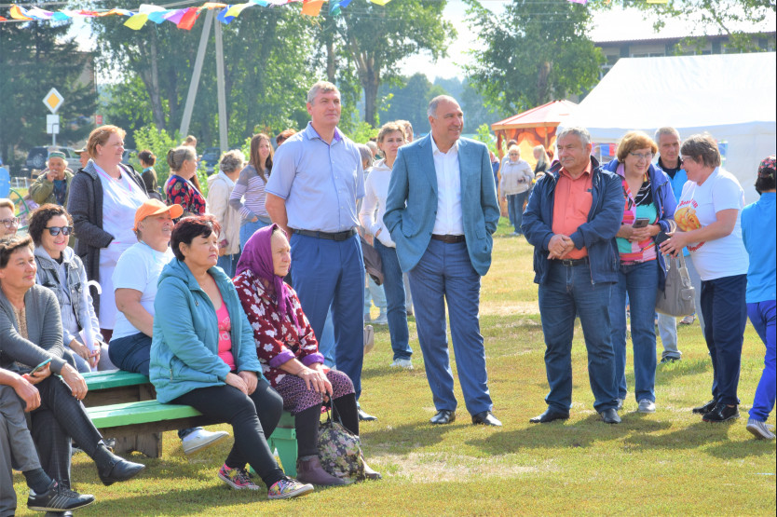

«Медовый спас» – это знаковое событие не только для Черепановского района, но и для Новосибирской области, – отметил Майис Мамедов. –  Экологически чистая продукция от местных пчеловодов, именно от сельских пасек, заслуживает отдельного внимания и продвижения, как уникальная составляющая туристического потенциала нашего региона. Формат проведения мероприятия также говорит о том, что культурная и развлекательная составляющая ярмарки – возможность замечательно провести время с семьёй».

Также в рамках ярмарки состоялось совещание при главе района, в котором приняли участие пчеловоды Черепановского района. Обсуждались актуальные и проблемные вопросы развития и поддержки пчеловодства на территории, продвижение бренда черепановского мёда и освоение новых рынков сбыта. По итогам совещания принято решение создать в районе общество пчеловодов и проводить «Медовый спас» ежегодно.

В течение работы ярмарки, мастер-скульптор по дереву И. Ю. Давыдов из г. Бердска, специально для «Медового спаса» прямо у входа в шурыгинский Дом культуры создал из деревяной основы скульптуры пчелы, которую торжественно открыли и установили здесь же на территории СДК.

**"Ледниковый период" в Черепановском музее**

С 9 августа по 22 октября 2022 г. в музее оформлена тематическая выставка, на которой посетитель может полностью погрузиться в эпоху первобытного мира. Гостей ждет тематическая экскурсия с рассказом о доисторических животных, интереснейшие древние экспонаты. Во второй части экскурсии посетители смогут встретиться и пообщаться с настоящим первобытным человеком по имени Ыык. Вас ждет уникальная возможность попробовать себя в наскальной живописи, охота на мамонта, разведение костра в первобытных условиях. Посетив выставку каждый получит много положительных эмоций и прекрасных фотографий!  
В августе выставка работает пн.-пт. с 10.00 до 17.00. В сентябре с 9.00 до 18.00. Контактные телефоны 22-021, 8-923-117-35-95.

|  |
| --- |
| **НАШИ ДЕЛА** |
|  |

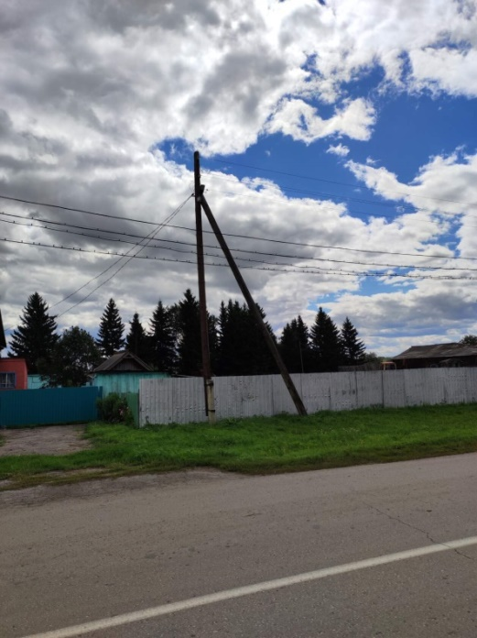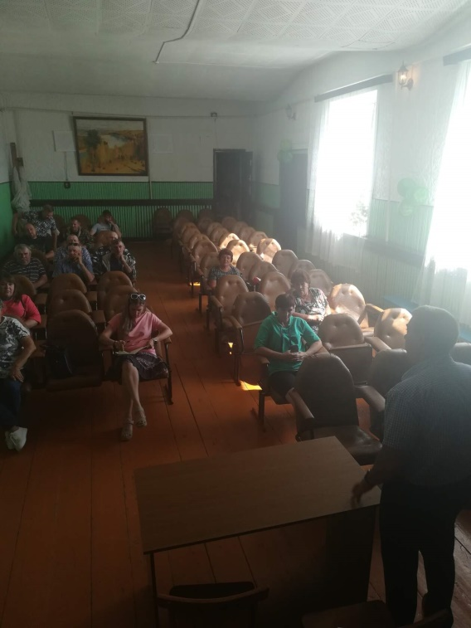01.08.2022 года в деревне Нововоскресенка прошел сход граждан. На повестке дня обсуждались вопросы:  
   📌 участие жителей деревни Нововоскресенка в проекте развития основанных на местных инициативах, выбор проекта. По итогам схода выбор приоритетного проекта перенесен на 03.08.2022г.  
  📌На собрание пчеловодов, присутствовали начальник ГБУ НСО «Управление Ветеринарии Черепановского района Кофанов Олег Викторович, специалист Беркетова Галина Федоровна и Глава Карасевского сельсовета Сорокин Владимир Николаевич. Обсудили вопрос о гибели пчелосемей после обработки полей гербицидами и возможных путей решения проблем. Вопрос с контроля не снят.

***В МО Карасевского сельсовета началась реконструкция уличного освещения.*** В селе Карасево демонтируют старые светильники и устанавливают новые. Следующим этапом запланирована реконструкция уличного освещения в деревне Нововоскресенке и в селе Чащино. Завершить работы планируется до 1 сентября.

|  |
| --- |
| **МОЛОДЁЖЬ МО КАРАСЕВСКОГО СЕЛЬСОВЕТА** |
|  |

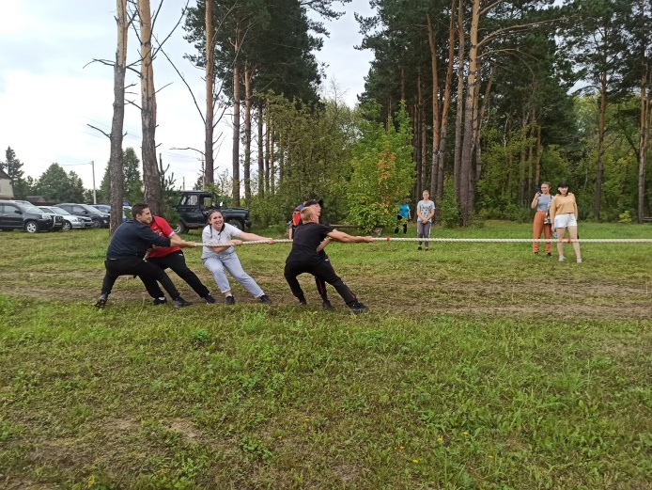12-ая летняя спартакиада среди молодёжи Черепановского района.  
Данное мероприятие было организовано в рамках празднования Всероссийского Дня Физкультурника.  
Мы были очень рады побывать на спартакиаде и получили заслуженные награды.  
Наша команда заняла второе место в соревнованиях по перетягиванию каната, а Парфильев Григорий занял также второе место в конкурсе «Велосоревнования».  
Хотелось бы выразить благодарность нашему Главе Сорокину Владимиру Николаевичу за активную поддержку и помощь!

|  |
| --- |
| **БИБЛИОТЕКА с.КАРАСЕВО** |
|  |

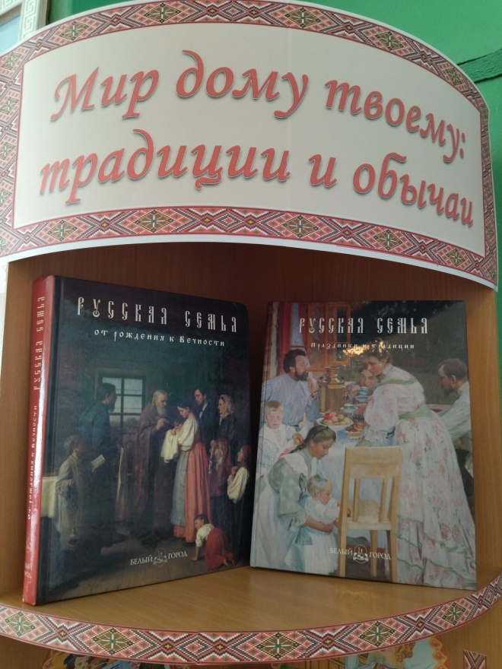Карасевская библиотека приглашает посетить книжно – иллюстративную выставку «Мир дому твоему: традиции и обычаи», посвященную Году народного искусства и нематериального культурного наследия народов России.  
Материалы выставки познакомят читателя (12+) с народными традициями, обычаями, обрядами, сопровождающими человека на протяжении всей его жизни, ведь русский народ во все времена уделял особое внимание своему быту, семье и родному дому.   
Большинство интересных традиций, обычаев и обрядов связаны с благополучием в доме, с появлением на свет детей, с крестинами, свадьбами.  
В увлекательной и доступной форме в книгах рассказывается о праздниках православного и народного календаря, а также о сопровождающих их традиционных обрядах, приметах и поверьях.

|  |
| --- |
| **ОБРАЗОВАНИЕ** |
|  |

16 августа состоялась приемка Карасевской и Ново-Воскресенской школ. Комиссия в составе: главный специалист управления образования Попель Елена Алексеевна и главный специалист по охране труда Лавриненко Елена Евгеньевна, внимательно осмотрели обе школы и без замечаний приняли объекты к началу учебного года.

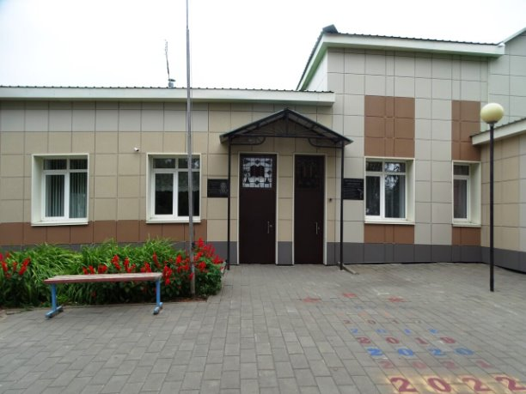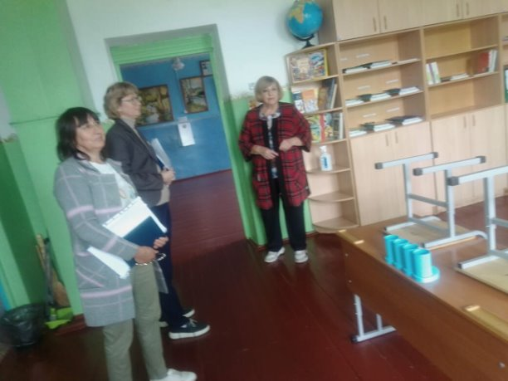

|  |
| --- |
| **ОГИБДД** |
|  |

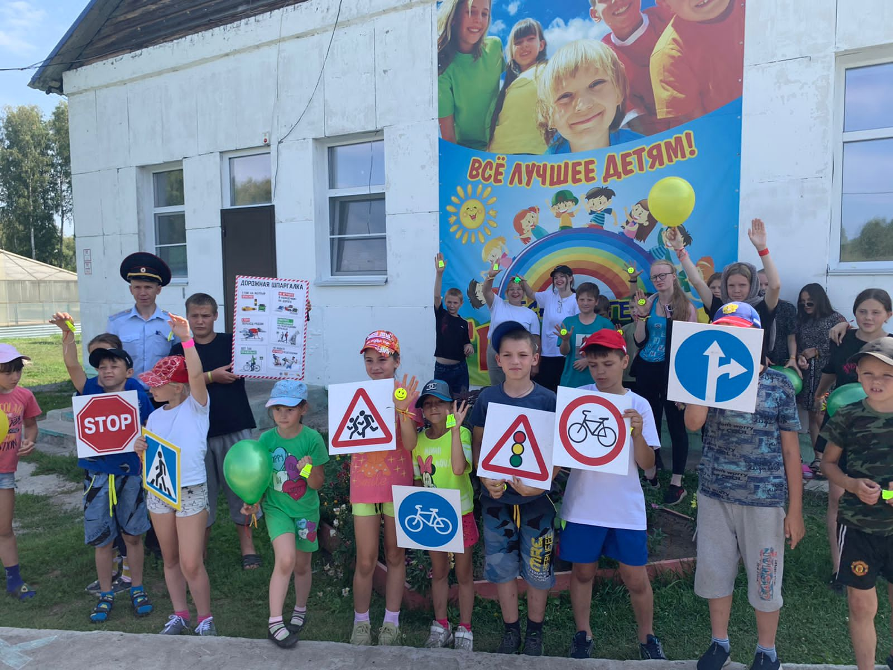Автоинспекторы продолжают профилактические визиты в детские оздоровительные лагеря

Сотрудники отделения ГИБДД Отдела МВД России по Черепановскому району провели профилактические мероприятия по Правилам дорожного движения с несовершеннолетними участниками дорожного движения.

В детском оздоровительном лагере «Радуга» в целях исключения случаев дорожных происшествий с участием детей после окончания оздоровительной смены, сотрудники Госавтоинспекции провели с ребятами познавательные игры по дорожной безопасности.

Ребята выполняли задания на различных станциях, рассказали знания дорожных знаков, отвечали на вопросы по безопасности пешеходов и велосипедистов, создали светофор их надувных шаров. Для обеспечения своей видимости в темное время суток ребята получили светоотражающие элементы.

Госавтоинспекция напоминает родителям о важности напоминания детям правил безопасного передвижения во дворах, соблюдения правил перехода улиц и исключения управления мототранспортом несовершеннолетними не имеющими это право.

И.о. начальника ОГИБДД

Отдела МВД России по Черепановскому району

старший лейтенант полиции А.С. Чупин

|  |
| --- |
| **НОВОСТИ КУЛЬТУРЫ** |

**«На усадьбе у деда Михалыча»**

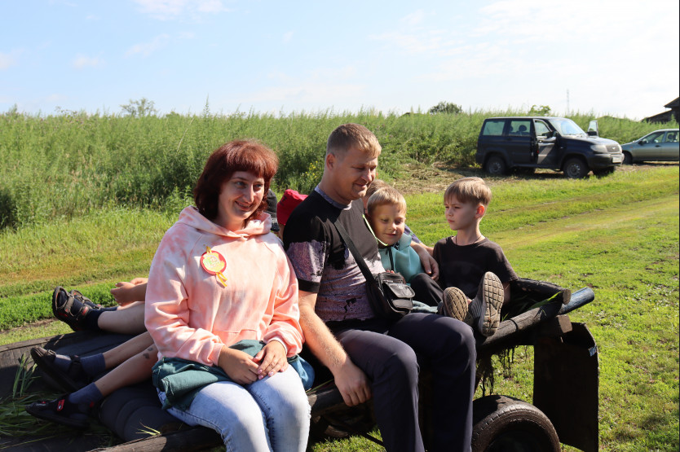В Черепановском районе в 2021 году стартовал конкурс проектов событийного туризма «Золотой бренд земли Черепановской». Его участниками стали 9 сельских домов культуры. Их задачей было изучить историю поселения, территорию и придумать интересное событие, которое бы заинтересовало земляков и привлекло поток туристов.

Но был среди всех проектов особенный проект. Он не отвечал задачам событийного туризма по привлечению большого потока туристов. Он был придуман для особой категории – деток с ОВЗ и их родителей. Для того, чтобы расширить рамки восприятия мира и дать возможность сменить на время обстановку.

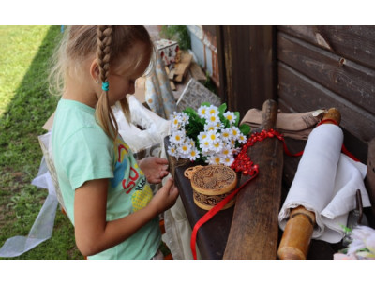Этот проект

родился в Карасёвском СДК, его организатор Татьяна Алексеевна Плахотич. Он называется «На усадьбе у деда Михалыча».

23 июля этот проект был реализован. Всё интересное происходило на усадьбе семьи Кузиных. Расписан был целый день: экскурсии в музей под открытым небом, чтение сказок сибирских авторов, катание на коне, общение с животными в контактном зоопарке, фотосессия, лепка вареников, вкусная еда и, просто, игра в моряков и капитана в гамаке под сенью молоденьких лип.

**Уважаемые граждане!**

Администрация Карасевского сельсовета Черепановского района Новосибирской области сообщает, что при возникновении проблемных вопросов вы можете обратиться в администрацию по телефону 89232374424 смс обращением, для обеспечения внедрения и функционирования системы приема и обработки в реальном режиме времени электронных сообщений, поступивших в форме смс-сообщений по справочным телефонным номерам на базе программного обеспечения «Alkatel SMARTSUITE»,

Глава Карасевского сельсовета

Черепановского района

Новосибирской области Сорокин В.Н.

|  |
| --- |
| **ВОПРОСЫ И ОТВЕТЫ** |

**Преимущества получения государственной услуги в электронной форме**

На сегодняшний день большая часть населения предпочитает пользоваться получением услуг в обычном формате: посещая учреждения лично, собирая множество документов на бумажном носителе. Таким образом, тратится значительное время на заполнение документов, посещение различных ведомств. Получение госуслуг в электронном виде снимает все эти проблемы. Для этих целей создан единый портал государственных и муниципальных услуг «Госуслуги», основными целями работы которого являются снижение административных барьеров, упрощение процедуры предоставления услуг и сокращение сроков их оказания, внедрение единых стандартов для обслуживания граждан, проживающих на различных территориях.

**В целях значительной экономии личного времени, регистрируйтесь на Едином портале госуслуг, чтобы получать**

**муниципальные и государственные услуги быстро и качественно!**

**Портал Госуслуг работает 7 дней в неделю и 24 часа в сутки!**  
 **Это проще, чем кажется!**

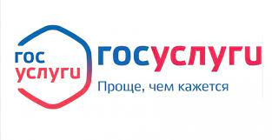

**Через портал госуслуг можно теперь получать уведомления о положенных пособиях и льготах**

На портале госуслуг теперь работает сервис проактивного информирования, позволяющий получать персональные уведомления о положенных пособиях и мерах соцподдержки.

Такие уведомления будут приходить при возникновении определенной жизненной ситуации, дающей право на установление пособия либо мер социальной поддержки. Например, молодым мамам придут уведомления при рождении ребенка, а пожилым гражданам — при достижении пенсионного возраста. Сейчас уведомления доступны по трем ситуациям: рождение ребенка, установление инвалидности и наступление пенсионного возраста.

Уведомление осуществляется через портал госуслуг. Для того, чтобы получать уведомления, необходимо в личном кабинете на портале Госуслуг дать согласие на получение таких уведомлений. Для этого необходимо зайти в раздел «Документы» и далее в раздел «Льготы и выплаты». Следующий шаг – нажать кнопку «Запросить» меры соцподдержки.

Если Вы уже подавали согласие на обработку персональных данных, то поиск мер поддержки начнется автоматически.  Если согласие еще не оформлено, откроется страница, где Вы можете оформить такое согласие, нажав кнопку «Разрешить».  Теперь вся информация о доступных мерах соцподдержки придет к Вам личный кабинет сразу после наступления указанных жизненных ситуаций

Проактивное информирование – это доступная возможность своевременно получать информацию о положенных льготах и пособиях в определенных жизненных ситуациях. В дальнейшем действующий сегодня перечень таких жизненных событий в рамках информирования будет расширяться.

|  |
| --- |
| **ДЕПУТАТ ВЕДЕТ ПРИЕМ.** |

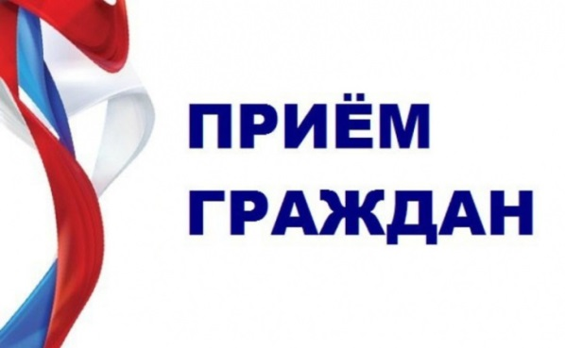

Уважаемые жители Карасевского сельсовета!

Депутат Черепановского районного Совета

депутатов Бахман Раиса Петровна

прием граждан ведет по предварительной записи по телефону

8(38345) 64-248.

|  |
| --- |
| **ИНФОРМАЦИЯ ДЛЯ НАСЕЛЕНИЯ** |

**Возможность получать информацию о задолженности по пеням, штрафам, процентам посредством СМС-сообщений и (или) электронной почты**

-  услуга предоставляется бесплатно;

-  подписку к услуге возможно оформить дистанционно;

-   пользователь может выбрать удобный для него способ информирования;

-   информация о задолженности предоставляется ежеквартально;

-   пользователь может контролировать актуальное состояние расчетов;

- подписка к услуге позволяет предупредить риски применения мер взыскания задолженности, обеспечительных мер к должнику и иных ограничений;

- услуга предоставляется только при получении согласия;

- отказаться от подписки на услугу можно в любой момент (отказ от согласия).

    В соответствии с пунктом 7 статьи 31 Налогового кодекса Российской Федерации налоговые органы вправе информировать налогоплательщиков, плательщиков сборов, плательщиков страховых взносов, налоговых агентов о наличии недоимки и (или) задолженности по пеням, штрафам, процентам посредством СМС-сообщений и (или) электронной почты не чаще одного раза в квартал при условии получения их согласия на такое информирование.

    Формы, формат, порядок заполнения и порядок представления согласия налогоплательщика, плательщика сбора, плательщика страховых взносов, налогового агента на информирование о наличии недоимки и (или) задолженности по пеням, штрафам, процентам» утверждены приказом ФНС России от 06.07.2020 № ЕД-7-8/423@.

Физические лица могут подать согласие об информировании о задолженности  в налоговый орган на бумажном носителе лично или через представителя, направлено по почте заказным письмом, передано в электронной форме по телекоммуникационным каналам связи или через сервис «Личный кабинет налогоплательщика для физических лиц» на сайте ФНС России. [www.nalog.gov.ru](http://www.nalog.gov.ru/)

**Служба по контракту в Вооружённых силах РФ**

Военный комиссариат города Черепаново, Черепановского и Маслянинского районов Новосибирской области проводит отбор граждан, пребывающих в запасе, для заключения контракта о прохождении военной службы в именных подразделениях.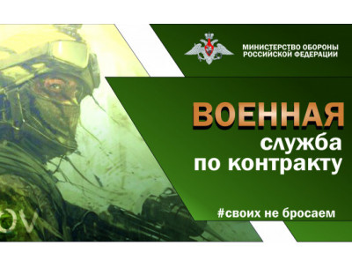 Что такое служба в именном подразделении? В Российской Федерации активно реализуется проект  Министерства  обороны, в рамках которого военнослужащим запаса предлагается заключить контракт на прохождение службы в именном подразделении, укомплектованном  из  граждан, пребывающих в запасе и проживающих на территории города Новосибирска и Новосибирской области.

Сибиряки уже сейчас с честью и достоинством выполняют боевые задачи по защите жителей Донбаса и Луганска, по искоренению нацизма, защите суверенитета и независимости нашей страны. За проявленные мужество и героизм многие награждены государственными орденами и медалями.

Подобный вид военной службы полностью соответствует как личным, так и государственным интересам гражданина. С одной стороны, это возможность проявить свою жизненную позицию и готовность встать на защиту Родины, как всегда поступали воины-сибиряки! С другой стороны, в настоящее непростое время весьма актуально регулярно и стабильно получать от государства дополнительные выплаты.

Контрактники будут привлекаться к выполнению задач по предназначению в ходе  специальной военной операции на территории Украины, Донецкой и Луганской народных республик только в составе сформированного именного подразделения.

Есть возможность прийти с друзьями, единомышленниками, коллегами и быть направленными в одно подразделение.

Условия:

Контракт о прохождении военной службе заключается с гражданином Российской Федерации, по возрасту от 18 до 50 лет, на срок от 6 месяцев;

Образование – не ниже основного общего (9 классов);

По здоровью – категория годности «А» или «Б»;

При заключении контракта на прохождение службы в именном подразделении дополнительно выплачивается материальная помощь  в размере 200 тыс. рублей.

Обеспечен полный СОЦИАЛЬНЫЙ ПАКЕТ. БЕСПЛАТНЫЙ ПРОЕЗД к месту проведения отпуска на себя и на одного члена семьи. Возможность участия в накопительной ипотечной системе.  После 3-х лет службы участник приобретает право на приобретение собственного жилья, при отсутствии собственного жилья, получать компенсацию за поднаем жилого помещения.

Кроме того, при участии в специальной военной операции помимо денежных выплат по должности и суточных, производится премирование за участие в активных наступательных действиях, за уничтожение техники противника. Всем участникам  специальной военной операции гарантирован государственный статус «Ветерана боевых действий». Льготы при получении удостоверения ветерана предусматривают дополнительные начисления к пенсии, 15 суток отдыха в любое время, 50 % компенсации ЖКХ, ежемесячные выплаты, поступление детей военнослужащих вне конкурса в ВУЗы по специальной квоте.

Ежемесячные денежные выплаты контрактнику, при выполнении задач за пределами Российской Федерации составляют от 200 до 500 тыс. рублей.

Индивидуально решаются вопросы по сохранению за гражданами рабочих мест при заключении краткосрочного контракта, внеочередному устройству детей в детские сады и школы, другие социальные вопросы.

Граждане, заключившие контракт, обеспечиваются современной экипировкой, всеми видами довольствия, а так же квалифицированной  медицинской помощью.

Тел. для справок: 8 (383-45) 22-592, 22-937, 8-913-489-34-81 военный комиссариат города Черепаново, Черепановского и Маслянинского районов Новосибирской области.

***В Кадастровой палате по Новосибирской области рассказали, как получить копии документов***

10 августа эксперты Кадастровой палаты проконсультировали жителей региона по вопросам получения копий правоустанавливающих документов и документов, на основании которых сведения об объекте внесены в Единый государственный реестр недвижимости (ЕГРН). В рамках горячей линии поступило несколько вопросов.

Может ли лицо, не являющееся правообладателем объекта недвижимости, запросить копию договора купли-продажи?

Копии документов предоставляются правообладателям и их законным представителям; физическим и юридическим лицам, имеющим доверенность от правообладателя или его законного представителя; наследнику, если зарегистрировано право, перешедшее в порядке универсального правопреемства; лицу, являющемуся стороной сделки; залогодержателю в отношении находящегося у него в залоге объекта недвижимости; а также нотариусам, судам, правоохранительным органам и другим уполномоченным лицам.

На один запрос правообладателя или его законного представителя выдается копия одного документа. На основании одного запроса, представленного судами; правоохранительными органами; органами, осуществляющими оперативно-розыскную деятельность и имеющими в производстве дело, могут быть выданы копии всех документов, помещенных в реестровые дела.

Как можно получить копию межевого плана?

Получить копии документов, в том числе копию межевого плана, можно на основании запроса о предоставлении необходимых сведений: приказом Росреестра от 08.04.2021 № П/0149 определена форма запроса о предоставлении сведений, содержащихся в ЕГРН, в виде копии документа.

Копия акта согласования местоположения границ земельных участков предоставляется по запросу правообладателей, чьи личные подписи содержатся в акте, их представителей, а также лиц, к которым права на соответствующие земельные участки перешли в порядке универсального правопреемства.

Подать запрос и получить копии документов в бумажном виде можно, обратившись с заявлением в ближайший офис центра «Мои Документы» (МФЦ).

При наличии сертификата электронной подписи и авторизации на портале Госуслуг подать запрос на получение копий документов можно в личном кабинете на официальном сайте Росреестра. В разделе «Мои услуги и сервисы» необходимо выбрать «Предоставление сведений из ЕГРН», после чего – «Предоставление сведений в виде копии документа». Заполнив необходимые данные, следует загрузить документы, подписать и отправить запрос. По результатам рассмотрения запроса копия документа появится в личном кабинете пользователя.

* ***Как избежать приостановления регистрации прав при оформлении недвижимости***

При проведении государственной регистрации прав на недвижимость поданные документы обязательно проходят правовую экспертизу на отсутствие оснований для приостановления регистрации. Если документы не соответствуют требованиям или действуют какие-либо обеспечительные меры в отношении недвижимости, то регистрация может быть приостановлена на срок до трех месяцев или до отмены таких мер.

Полный перечень оснований, из-за которых государственная регистрация может быть приостановлена, указан в статье 26 Федерального закона от 13.07.2017 № 218-ФЗ «О государственной регистрации недвижимости».

  Приостановление регистрации чаще всего происходит, если:

объект недвижимости не поставлен на кадастровый учет;

объект находится в залоге или на него наложен арест;

для регистрации не представлены необходимые документы (например, документы о перемене фамилии продавца, доверенность представителя);

документы не соответствуют требованиям законодательства (например, договор продажи доли заключен в простой письменной форме, решение суда не содержит отметку о вступлении его в законную силу).

Управление Росреестра по Новосибирской области дает рекомендации о том, как избежать приостановления государственной регистрации недвижимости.

В первую очередь, перед заключением сделки и подачей документов необходимо проверить, какие сведения об объекте недвижимости содержатся в Едином государственном реестре недвижимости. Стоит ли объект на кадастровом учете, имеются ли в отношении него записи об ипотеке, аренде, аресте, запрете регистрации или иные ограничения. Узнать такие сведения можно, воспользовавшись электронным сервисом Росреестра «Справочная информация по объектам недвижимости в режиме online» или заказав выписку через офисы МФЦ, сайт Росреестра или портал Госуслуг.

В случае если объект не стоит на кадастровом учете, то есть в Едином государственном реестре отсутствуют сведения об этом объекте, необходимо подать заявление о государственном кадастровом учете или о внесении в реестр сведений о ранее учтенном объекте (если право возникло до 31.01.1998), приложив необходимые документы;

В случаях, если кредит погашен, срок аренды истек, должник исполнил свое обязательство по исполнительному производству, следует заблаговременно подать заявление о прекращении ипотеки/аренды/ареста (запрета);

При составлении договора указывать все существенные условия, предусмотренные законодательством для данного вида сделок. Например, в договоре, заключенном в отношении земельного участка, необходимо указать категорию земель. В договоре продажи здания, строения, сооружения – указать сведения о земельном участке, на котором они расположены;

При подаче документов внимательно проверять в заявлении сведения об объекте недвижимости, о заявителе (ФИО, паспортные данные);

Представлять все необходимые документы для регистрации (заявления всех участников сделки, подлинники правоустанавливающих документов, согласие органа опеки и попечительства и т.д.).

Узнать информацию о пакете документов при оформлении прав и различных видов сделок, а также размеры государственной пошлины можно с помощью сервиса «Жизненные ситуации» на сайте Росреестра либо по Единому справочному телефону ведомства: 8-800-100-34-34.

С 15.05.2022 по 30.09.2022

АО «Карасевское» будет проводить химическую обработку полей на

территориях Карасевского и Шурыгинского сельсоветов.

Администрация АО «Карасевское»

|  |
| --- |
| **ТКО** |

***Разъяснения Министерства природных ресурсов и экологии Российской Федерации по вопросам:***

***растительных отходов, образованных при уходе за древесно-кустарниковыми посадками;***

***отнесения строительно-отделочных отходов к твердым коммунальным отходам (далее – ТКО);***

***закрепления обязанности по уборке мест накопления и погрузки ТКО за региональным оператором по обращению с ТКО.***

По вопросу устранения противоречия в понятии «твердые коммунальные отходы» (далее – ТКО) путем приравнивания растительных отходов, образованных при уходе за древесно-кустарниковыми посадками, к ТКО. В соответствии со статьей 1 Федерального закона от 24.06.1998 № 89-ФЗ «Об отходах производства и потребления» (далее – Закон № 89-ФЗ) под ТКО понимаются отходы, образующиеся в жилых помещениях в процессе потребления физическими лицами, а также товары, утратившие свои потребительские свойства в процессе их использования физическими лицами в жилых помещениях в целях удовлетворения личных и бытовых нужд. К ТКО также относятся отходы, образующиеся в процессе деятельности юридических лиц, индивидуальных предпринимателей и подобные по составу отходам, образующимся в жилых помещениях в процессе потребления физическими лицами. Таким образом, к ТКО могут быть отнесены отходы, образованные физическими лицами, исключительно при условии их образования в пределах жилых помещений, а также юридическими лицами и индивидуальными предпринимателями, подобные по составу отходам, образующимся в жилых помещениях в процессе потребления физическими лицами. При этом в силу положений пункта 3 Правил определения нормативов накопления ТКО, утвержденных постановлением Правительства МИНИСТЕРСТВО ПРИРОДНЫХ РЕСУРСОВ И ЭКОЛОГИИ РОССИЙСКОЙ ФЕДЕРАЦИИ. Об отнесении растительных отходов и отходов от текущего ремонта к ТКО 2 Российской Федерации от 04.04.2016 № 269, в целях определения нормативов накопления ТКО в составе отходов учитываются также отходы, образующиеся при уборке придомовой территории. Таким образом, растительные отходы, которые образуются при уходе за зелеными насаждениями, не учитываются при проведении замеров в целях определения нормативов накопления ТКО. Пунктом 25 Минимального перечня услуг и работ, необходимых для обеспечения надлежащего содержания общего имущества в многоквартирном доме, утвержденного постановлением Правительства Российской Федерации от 03.04.2013 № 290, (далее – Минимальный перечень) определено, что к работам по содержанию придомовой территории в теплый период года относятся, в том числе подметание и уборка придомовой территории, очистка от мусора и промывка урн, установленных возле подъездов, уборка и выкашивание газонов. Согласно ГОСТ Р 56195-2014 «Национальный стандарт Российской Федерации. Услуги жилищно-коммунального хозяйства и управления многоквартирными домами. Услуги содержания придомовой территории, сбор и вывоз бытовых отходов. Общие требования», утвержденному и введенному в действие с 01.07.2015 приказом Росстандарта от 27.10.2014 № 1447-ст, в перечень работ по уборке придомовой территории в летний период, в том числе входит надлежащий уход за зелеными насаждениями в соответствии с технологиями ухода и инструкцией по их содержанию, проведение в случае необходимости санитарной или омолаживающей обрезки. При этом вырубка, обрезка и пересадка зеленых насаждений проводятся в соответствии с действующим в муниципальном образовании порядком, на территории которого находится многоквартирный дом, при наличии порубочного билета. Порубочные остатки (кряжи, ветви), образовавшиеся в результате проведения работ по валке, корчевке и обрезке деревьев и кустарников, вывозятся после окончания работ. На основании изложенного, растительные отходы, образованные при уходе за древесно-кустарниковыми посадками, не относятся к ТКО. Указанные отходы подлежат вывозу в соответствии с договором, заключённым с лицами (организациями), обладающими соответствующей разрешительной документацией по нерегулируемой цене. Таким образом, региональные операторы в рамках установленного единого тарифа на услугу регионального оператора обеспечивают только обращение с ТКО, которые соответствуют понятийному аппарату Закона № 89-ФЗ, а также учтены в нормативах накопления ТКО. Учитывая изложенное, внесение изменений в Закон № 89-ФЗ в части отнесения растительных отходов, образованных при уходе за древеснокустарниковыми посадками, к ТКО нецелесообразно. По вопросу отнесения строительно-отделочных отходов к ТКО. Правилами обращения с твердыми коммунальными отходами, утвержденными постановлением Правительства Российской Федерации от 12.11.2016 № 1156 (далее – Правила № 1156), установлено, что крупногабаритные отходы (далее – КГО) – это ТКО (мебель, бытовая техника, отходы от текущего ремонта 3 жилых помещений и др.), размер которых не позволяет осуществить их складирование в контейнерах, В соответствии с Правилами № 1156 потребители (собственник ТКО или уполномоченное им лицо, заключившее или обязанное заключить с региональным оператором договор на оказание услуг по обращению с ТКО) осуществляют складирование ТКО и КГО в местах сбора и накопления ТКО, определенных договором на оказание услуг по обращению с ТКО. На основании изложенного, КГО подлежат вывозу региональным оператором в рамках установленного единого тарифа на услугу по обращению с ТКО. Таким образом, отходы от текущего ремонта жилых помещений классифицируются как КГО и подлежат вывозу региональным оператором в рамках установленного единого тарифа на услугу по обращению с ТКО. При этом согласно статье 1 Градостроительного кодекса Российской Федерации под капитальным ремонтом объектов капитального строительства (за исключением линейных объектов) понимается замена и (или) восстановление строительных конструкций объектов капитального строительства или элементов таких конструкций, за исключением несущих строительных конструкций, замена и (или) восстановление систем инженерно-технического обеспечения и сетей инженерно-технического обеспечения объектов капитального строительства или их элементов, а также замена отдельных элементов несущих строительных конструкции на аналогичные или иные улучшающие показатели таких конструкций элементы и (или) восстановление указанных элементов. Отходы, образованные при капитальном ремонте объектов недвижимости (это работы по замене и восстановлению несущих, ограждающих и коммуникационных конструкций, пришедших в негодность в результате эксплуатации), не относятся к TKО и не входят в зону ответственности регионального оператора. Отходы строительства и ремонта отличаются от отходов, относимых к ТКО, по размеру, составу и классу опасности, что предопределяет особенности при обращении с такими отходами. Так, например, для транспортирования различных видов отходов предназначены различные виды Специализированного транспорта. Отходы строительства и ремонта способны повредить не предназначенный для их транспортирования транспорт. Кроме того, некоторые виды отходов строительства и ремонта содержат вредные вещества, которые накапливаясь в больших объёмах, могут представлять угрозу для жизни и здоровья людей. В соответствии с подпунктом 14.2 статьи 1 Градостроительного кодекса Российской Федерации работы капитального характера по замене конструктивных элементов зданий, в том числе жилых, строений, сооружений, при которых образуются отходы, являются отходами от профессиональной деятельности организаций и индивидуальных предпринимателей, осуществляющих деятельность в области строительства и ремонта и имеющие соответствующие допуски к проведению таких работ. Таким образом, в составе КГО такие виды отходов не могут быть представлены. Кроме того, в соответствии с ФККО «Отходы строительства и ремонта» (8 00 000 00 00 0) и «Отходы коммунальные твердые» (7 31 000 00 00 0) относятся к разным типам отходов. 4 Учитывая изложенное, отнесение отходов строительства и ремонта к ТКО нецелесообразно. По вопросу закрепления обязанности регионального оператора по уборке мест накопления и погрузки ТКО, а также приобретению и содержанию контейнеров. На основании положений статьи 8 Закона № 89-ФЗ к полномочиям органов местного самоуправления муниципальных образований в области обращения с ТКО относится, в том числе создание и содержание мест (площадок) накопления ТКО, за исключением установленных законодательством Российской Федерации случаев, когда такая обязанность лежит на других лицах. При этом согласно статье 39 Жилищного кодекса Российской Федерации собственники помещений в многоквартирном доме (далее – МКД) несут бремя расходов на содержание общего имущества в МКД в пределах долей в праве общей собственности на общее имущество в таком доме указанного собственника. Работы по организации и содержанию мест (площадок) накопления ТКО, включая обслуживание и очистку мусоропроводов, мусороприемных камер, контейнерных площадок, включены в минимальный перечень услуг и работ, необходимых для обеспечения надлежащего содержания общего имущества в МКД, утвержденный постановлением Правительства Российской Федерации от 03.04.2013 № 219. Вместе с этим, «уборкой мест погрузки ТКО» являются действия по подбору оброненных (просыпавшихся и др.) при погрузке ТКО и перемещению их в мусоровоз, в соответствии с положениями Правил № 1156. Также согласно Правилам № 1156 «погрузка ТКО» – перемещение ТКО из мест (площадок) накопления ТКО или иных мест, с которых осуществляется погрузка ТКО, в мусоровоз в целях их транспортирования, а также уборка мест погрузки ТКО. С учетом пункта 13 Правил № 1156, согласно которому региональный оператор несет ответственность за обращение с ТКО с момента погрузки таких отходов в мусоровоз, уборка мест погрузки ТКО входит в обязанности регионального оператора при осуществлении услуги по обращению с ТКО. Таким образом, на основании положений, приведенных выше, законодательством об обращении с ТКО предусмотрено разграничение обязанностей регионального оператора, органов местного самоуправления муниципальных образований и собственников помещений в МКД. Так, создание и содержание мест (площадок) накопления ТКО являются обязанностью органов местного самоуправления муниципальных образований. В случае, если такие места (площадки) накопления ТКО входят в состав общего имущества в МКД, обязанность по их созданию и содержанию лежит на собственниках помещений в МКД. Вместе с этим, уборка мест погрузки осуществляется региональным оператором, содержание мест (площадок) накопления ТКО не является предметом договора на оказание услуги по обращению с ТКО. В указанной связи пунктом 90 Основ ценообразования в области обращения с твердыми коммунальными отходами, утвержденных постановлением Правительства Российской Федерации от 30.05.2016 № 484 (далее - Основы ценообразования), 5 предусмотрено, что расходы на уборку мест погрузки ТКО учитываются при определении необходимой валовой выручки регионального оператора. Кроме того, необходимо обратить внимание, что согласно подпункту «з» пункта 12 Правил проведения уполномоченными органами исполнительной власти субъектов Российской Федерации конкурсного отбора региональных операторов по обращению с твердыми коммунальными отходами, утвержденных постановлением Правительства Российской Федерации от 05.09.2016 №. 881, документация об отборе может содержать обязательства регионального оператора по созданию и (или) содержанию контейнерных площадок с указанием их мест нахождения и источника финансирования (при необходимости). Пунктом 90 Основ ценообразования предусмотрено, что в необходимую валовую выручку регионального оператора включаются расходы на приобретение контейнеров и бункеров для накопления твердых коммунальных отходов и их содержание, в размере, не превышающем 1 процента необходимой валовой выручки регионального оператора на очередной период регулирования. При этом Основы не устанавливают обязательные требования для регионального оператора в части приобретения и (или) содержания контейнеров и бункеров для накопления твердых коммунальных отходов и не определяют объем соответствующих обязательств. Таким образом, в случае если при проведении конкурсного отбора регионального оператора по обращению с ТКО документация об отборе содержит обязательства регионального оператора по созданию и содержанию контейнерной площадки региональный оператор обязан обеспечить выполнение такого условия в объеме, предусмотренном соглашением с субъектом Российской Федерации, и за счет указанного в соглашении источника финансирования. На основании изложенного, в настоящее время законодательно предусмотрена обязанность регионального оператора по осуществлению уборки мест погрузки ТКО, а также определены случаи, при которых региональный оператор обеспечивает создание и содержание контейнерной площадки, включая приобретение и содержание контейнеров.

|  |
| --- |
| **COVID-19** |

**Ревакцинация от COVID-19**

На базе поликлиники работает прививочный кабинет номер 211.

График работы: понедельник-четверг с 8.00 до 17.00, пятница с 8.00 до 16.00, суббота с 9.00 до 12.00.  
В наличии вакцина «Гам-Ковид-Вак» (Спутник-V), «ЭпиВакКорона»,  «КовиВак» и вакцина Гам-КОВИД-Вак-М. Э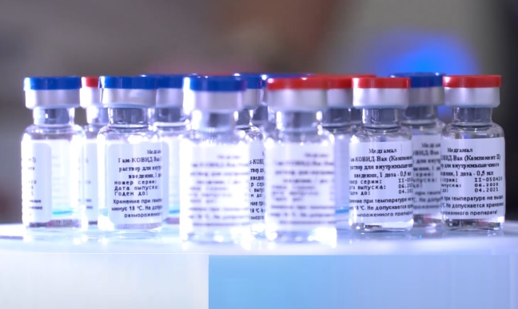ти вакцины  ставятся в два этапа, кратностью через 21 день.   
В каждом УБ, ВА на ФАПах работают мобильные бригады. Пункты вакцинации мы разворачиваем в каждом населенном пункте, где имеется фельдшерско-акушерский пункт, врачебная амбулатория, участковая больница при желающих вакцинироваться.   
Продолжает работу ковидная группа (контактный телефон 22939). По этому номеру можно узнать информацию о ходе вакцинации в районе и получить информацию тем, кто болен подтвержденным случаем новой коронавирусной инфекции и находится на амбулаторном лечении на дому или на карантине по контакту.

|  |
| --- |
| **ПОЗДРАВЛЕНИЯ** |



**Администрация Карасевского сельсовета поздравляет с днём рождения**

**односельчан, рождённых с 20 июля по 20 августа:**

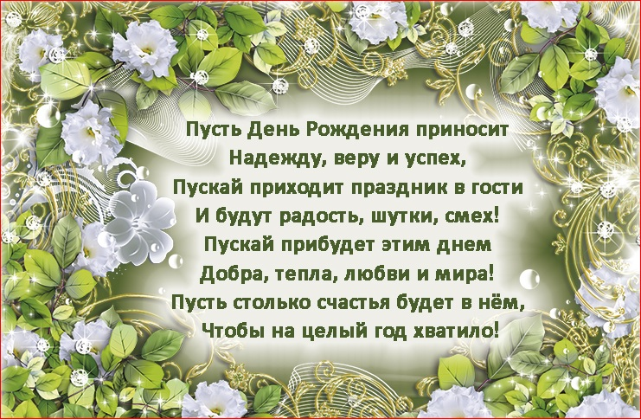

**с. Карасево**

Астапова Наталья Алексеевна Макарцова Людмила Анатольевна

Беккер Тамара Ивановна Матвеев Андрей Николаевич

Беркетова Галина Федоровна Медведев Андрей Михайлович

Брусков Сергей Владимирович Медведева Наталья Владимировна

Глухов Максим Алексеевич Морозова Татьяна Владимировна

Гридин Владимир Петрович Москвин Сергей Михайлович

Гридина Галина Владимировна Ососкина Татьяна Сергеевна

Гринченко Любовь Ивановна Павлова Валентина Максимовна

Давыдов Сергей Александрович Пермяков Сергей Владимирович

Иванова Мария Богдановна Пермякова Светлана Николаевна

Кексель Александр Борисович Попова Валентина Алексеевна

Кексель Анна Богдановна Реслер Денис Александрович

Клокова Инна Геннадьевна Рыцевская Елена Оскаровна

Кораблина Наталья Ивановна Саморуков Василий Анатольевич

Кудрявцева Людмила Гавриловна Смирнов Максим Максимович

Кудрявцева Юлия Алексеевна Федотова Марина Александровна

Кузьмина Татьяна Владимировна Цорн Наталья Владимировна

Куликов Сергей Сергеевич Шуман Арина Вячеславовна

Язвенко Наталья Анатольевна

**с. Ново-Воскресенка**

Алушкин Сергей Михайлович Иванова Ирина Александровна

Бардт Софья Иогановна Иванова Надежда Петровна

Бурухина Наталья Григорьевна Кузьменко Татьяна Алексеевна

Бутакова Ирина Аркадьевна Кучубина Татьяна Михайловна

Дерин Михаил Сергеевич Мамедалиев Салех Фаррух Оглы

Дерина Елена Михайловна Пешеходько Екатерина Григорьевна

Дерина Мария Алексеевна Синкевич Наталья Александровна

Долгих Наталья Николаевна Собченко Дарья Сергеевна

Иванов Сергей Николаевич Чибаркаев Алексей Александрович

Яшникова Валентина Ивановна

**с. Чащино**

Алушкин Алексей Николаевич Нижгородова Валентина Васильевна

Киселев Сергей Александрович Лашманов Вячеслав Анатольевич

**Наши юбиляры!**

**с. Карасево**

Белкин Василий Семенович Саватеев Иван Юрьевич

Лобова Наталья Викторовна Чубич Наталья Александровна

Макеев Юрий Иванович Шевелева Татьяна Петровна

Морева Любовь Борисовна Шуман Артём Вячеславович

**с. Ново-Воскресенка**

Бобров Никита Владимирович Кононова Елена Николаевна

Ведерникова Юлия Александровна Муранова Светлана Степановна

Дерин Алексей Николаевич Неплюхин Алексей Николаевич

Черепанова Валентина Егоровна

**с. Чащино**

Масалова Галина Алексеевна Сидельникова Ульяна Николаевна

СОУЧРЕДИТЕЛИ:

Администрация Карасевского сельсовета Черепановского района Новосибирской области и совет депутатов Карасевского сельсовета Черепановского района Новосибирской области.

РЕДАКЦИОННЫЙ СОВЕТ:

Сорокин В.Н.- председатель Редакционного совета 633553

Рогалева Е.Е. – член Редакционного совета Новосибирская область

Голощапова Т.А. – член Редакционного совета Черепановский район

с.Карасево ул. Советская, 2в

тел. 8-383-45-63-225

|  |
| --- |
| ***Информация***  *Для обращения населения по возникающим у них  вопросам.*  ***Администрация Карасевского сельсовета******8-(38345)-63-225***  ***Приемная районной администрации г.Черепаново***  ***8 (38345)-21-368*** |

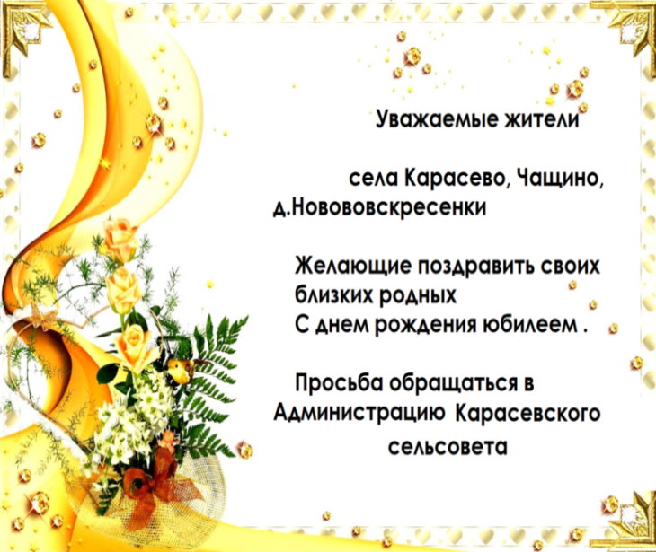ТИРАЖ 90 экземпляров. Распространяется бесплатно.